ДАТА:17.09.2021
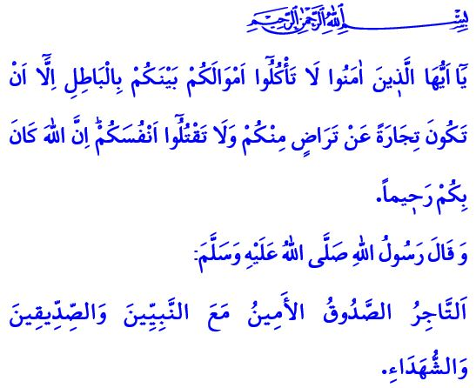
ОСОЗНАНИЕ ДОЗВОЛЕННОГО И ЗАПРЕТНОГО В ТОРГОВЛЕ
Уважаемые мусульмане!
Это был обычаем Посланника Аллаха (мир ему и благословение). Он ходил на рынок в Медине, разговаривал там с людьми и проверял состояние рынка. В один подобный день, прогуливаясь по рынку, он встретил продавца пшеницы. Он воткнув руку в пшеницу проверил её. Нижняя сторона пшеницы была влажной, а верхняя сухой. На вопрос, почему, продавец ответил, что пшеница обмокла от дождя. Наш дорогой Пророк (мир ему и благословение) предупредил продавца следующими словами: «Раз так, ты должен был положить сверху мокрую часть, чтобы люди могли ее видеть? Тот, кто нас обманывает, тот не из нас».
Дорогие мумины!
Наша высшая религия, ислам, требует, чтобы мы зарабатывали деньги дозволенными и законными способами. Он запрещает любые виды торговли, в котором не соблюдаются довольство Аллаха, права людей и чуткость в вопросе халяля и харама. Так же, в аяте, прочтенном мной в начале своей проповеди, Всевышний Аллах велит следующее: «О те, которые уверовали! Не пожирайте своего имущества между собой незаконно, а только путем торговли по обоюдному вашему согласию. Не убивайте самих себя (друг друга), ведь Аллах милостив к вам».
Уважаемые мусульмане!
Согласно исламу, наиболее важным принципом деловой этики является честность и порядочность. Мумин – это тот, кто не причиняет вреда другим людям своим языком и своими руками. Мумин – это надежный человек в своей работе и торговле. Он знает, что достигнет довольства Аллаха в той мере, в какой он правдив и честен, независимо от того, покупает он или продает. Он никогда не прибегает ко лжи и обману. Потому что в вещах, добытых обманом и ложью, нет ничего хорошего.
Дорогие мумины!
Мумин, который верит в Аллаха и в Судный день, не прибегает к хараму и незаконным средствам заработка в своем бизнесе и торговле. Он справедлив в весе и мере. Он не клянется чтобы продать свой товар. Он не действует как в черном рынке, не подводит никого. Он несправедливо не повышает цены на товары. Не завышает цены в покупках, не нарушает чужую сделку. Короче говоря, он не попадает в ловушку мирской жадности и держится подальше от харама.
Уважаемые мусульмане!
Пророк, (мир ему и благословение) в своем хадисе сказал: «Честный и достойный доверия торговец будет с пророками, праведниками и мучениками». Итак, давайте не будем забывать о будущей жизни когда мы зарабатываем для этого бренного мира. Давайте не позволим себе вкусить даже кусочек харама. Пусть наши дома и столы будут благословленны халялем. Пусть нашим нравом будет бережливость и умеренность, шукр и удовлетворенность.
Я заканчиваю свою проповедь следующим советом организации Ахи, который берет свою сущность из универсальных принципов ислама: «Следи за своей рукой, за своим языком и нижней частью тела! Держи свою дверь открытым и сердце – чистым! Заботься о своем супруге, о своей работе и о своем заработке. Не смотри на запретное, не ешь и не пей запретного! Не измеряй и не взвешивай несправедливо! Не жадничай ради мирских благ! Умей прощать, когда ты силен, и смягчаться, когда ты зол!»

Муслим, Иман, 164.
Ниса, 4/29.
Тирмизи, Буйу, 4. Главный отдел религиозных служб

